Z A P I S N I K
36. sjednice Vijeća Mjesnog odbora Gajevo, održane 12. travnja 2024. u prostorijama Mjesne samouprave Gajevo, Koprivnička ulica 47, s početkom u 19:00 sati

NAZOČNI ČLANOVI VIJEĆA: Liliana Čuk, Ivan Kartelo, Sanda Malbaša, Sandra Prlenda Perkovac, Tihana Soljankić, Maja Trut, Daniel Vrkljan.
NENAZOČNI ČLANOVI VIJEĆA: Ivan Bubić, Jozo Kosir
OSTALI NAZOČNI: nema

Predsjedava: Tihana Soljankić, predsjednica Vijeća
Zapisnik vodi: Tihana Soljankić, predsjednica Vijeća

Predsjednica Vijeća konstatira da je nazočno 7 od ukupno 9 članova Vijeća, što znači da Vijeće može pravovaljano odlučivati, te otvara 36. sjednicu Vijeća Mjesnog odbora Gajevo.
Vijeće jednoglasno, bez izmjene, prihvaća tekst zapisnika 35. sjednice Vijeća od 22. ožujka 2024. godine.
Predsjednica Vijeća predlaže da se članovi Vijeća izjasne o svim predloženim točkama dnevnog reda, ukoliko ima prijedloga o izostavljanju pojedine točke dnevnog reda.
Nema prijedloga.
Vijeće jednoglasno prihvaća dnevni red koji glasi:

DNEVNI RED:

- Davanje očitovanja o mogućnosti raspolaganja zemljištem dio k.č.br. 4954/1
k.o. Rudeš
- Uspostava parkirališnog mjesta za dostavu u Ulici Hrvoja Macanovića 14
- Prijedlog postave košarica za životinjske fekalije u Ulici Antuna Stipančića 22 sjeverno
- Povremeno korištenje prostora Mjesnog odbora Gajevo
- Pitanja, prijedlozi i obavijesti

Ad. 1. Davanje očitovanja o mogućnosti raspolaganja zemljištem dio k.č.br. 4954/1
k.o. Rudeš
Članovi Vijeća primili su materijal uz poziv.
Bez rasprave Vijeće jednoglasno donosi

Z A K LJ U Č A K
o davanju mišljenja na mogućnost raspolaganja zemljištem dio k.č.br. 4954/1 k.o. Rudeš

- Vijeće Mjesnog odbora Gajevo zaprimilo je dopis Gradskog ureda za upravljanje imovinom i stanovanje kojim se traži očitovanje o raspolaganju zemljištem u Predovečkoj ulici dio k.č.br. 4954/1 k.o. Rudeš, koja odgovara zk.č.br. 1674/30 i zk.č.br. 1674/32 obje k.o. Vrapče, a za potrebe formiranja građevinske čestice izgrađenog objekta u Vojakovačkoj ulici 37.
- Vijeće nije suglasno s mogućnošću raspolaganja predmetnim zemljištem.
- Vijeće predlaže da se predmetno zemljište daje u zakup u svrhu uređivanja zelene površine.
- Zaključak dostaviti Vijeću Gradske četvrti Trešnjevka - jug.
OBRAZLOŽENJE:
Vijeće je već raspravljalo o mogućnosti raspolaganja zemljištem dio k.č. 4954/1 k.o. Rudeš te usvojilo mišljenje o zakupu dijela čestice u svrhu uređivanja zelene površine te Vijeće nastavlja nastavlja dosadašnju praksu i potvrđuje mišljenje ranije usvojeno

Ad. 2. Uspostava parkirališnog mjesta za dostavu u Ulici Hrvoja Macanovića 14
Raspravi sudjeluju: Lilijana Čuk, Maja Trut, Tihana Soljankić
Vijeće sa 6 glasova ZA i 1 suzdržanim donosi
Z A K LJ U Č A K
o prijedlogu uspostave parkirališnog mjesta
za dostavu u Ulici Hrvoja Macanovića 14
- Vijeće Mjesnog odbora Gajevo razmatralo je prijedlog uspostave parkirališnog mjesta za potrebe dostavih vozila u Ulici Hrvoja Macanovića 14 prema skici u prilogu.
- Vijeće je suglasno s predmetnim prijedlogom.
- Zaključak dostaviti Vijeću Gradske četvrti Trešnjevka – jug
OBRAZLOŽENJE:
Parkirališno mjesto ispred kbr. 14 u Ulici Hrvoja Macanovića je već prilagođeno za potrebe dostave, spojeno je sa nogostupom odnosno nema zelene površine između parkirališnog mjesta i nogostupa te je najadekvatnije za uspostavu parkirališnog mjesta za potrebe dostavnih vozila.
Izvadak iz Geoportala:
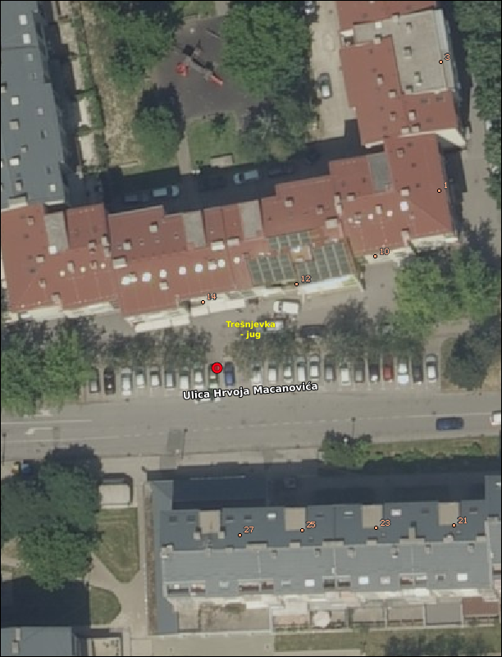

Ad. 3. Prijedlog postave košarica za životinjske fekalije u Ulici Antuna Stipančića 22 sjeverno
Članovi Vijeća primili su materijal uz poziv.
Bez rasprave Vijeće jednoglasno donosi

Z A K LJ U Č A K
o postavljanju košarice za životinjske fekalije
u Ulici Antuna Stipančića 22 sjeverno

- Vijeće Mjesnog odbora Gajevo razmatralo je prijedlog o postavi košarice za životinjske fekalije u Ulici Antuna Stipančića 22 sjeverno.
- Vijeće je suglasno s predmetnim prijedlogom te traži postavljanje jedne košarice za životinjske fekalije na predmetnoj lokaciji prema skici u prilogu.
- Zaključak dostaviti Vijeću Gradske četvrti Trešnjevka - jug.
Izvadak iz Geoportala:
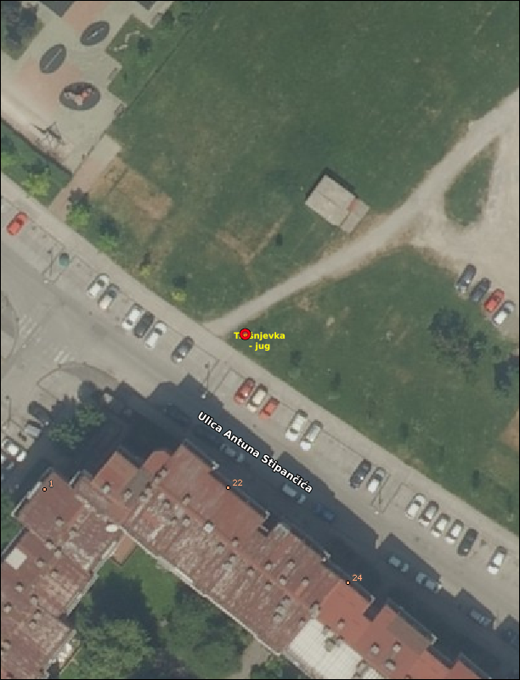

Ad. 4. Povremeno korištenje prostora
Članovi Vijeća primili su materijal uz poziv.
Bez rasprave Vijeće jednoglasno donosi

Z A K L J U Č A K
- Udruzi građana Treća životna dob odobrava se povremeno korištenje prostora u objektu Mjesnog odbora Gajevo, Koprivnička ulica 47, u terminima: srijedom od 13:00 do 15:00 sati (dvorana 14) i teče od 24. travnja 2024. do 15. srpnja 2024. godine.
- Prostor iz točke 1. ovog zaključka, Udruga građana Treća životna dob koristit će bez naknade.
- Udruga građana Treća životna dob obvezuje se postupati s pažnjom dobrog gospodara u korištenju prostora.
- O povremenom korištenju prostora iz točke 1. ovog zaključka, Gradski ured za mjesnu samoupravu, promet, civilnu zaštitu i sigurnost izdat će odobrenje o korištenju, a u skladu s ovim zaključkom.

Ad. 5. Pitanja, prijedlozi i obavijesti
Predsjednica informira članove o aktivnostima od protekle sjednice te o narednim događajima.
Budući da se nitko ne javlja na riječ, predsjednica konstatira da je dnevni red iscrpljen i zaključuje sjednicu.
Sjednica završava u 19:35 sati.

KLASA: 024-08/24-003/789
URBROJ: 251-13-11-15/004-24-3
Zagreb, 12. travnja 2024.

Zapisnik sastavila:
Tihana Soljankić
Predsjednica
Vijeća Mjesnog odbora
Gajevo
Tihana Soljankić

Izvješće o glasovanju na 36. sjednici VMO Gajevo, 12.4.2024.
Članovi Vijeća |  |  | Prihvaćanje zapisnika 35. sjednice | Dnevni red | Ad 1. | Ad 2. | Ad 3. | Ad 4.
1. |  | IVAN BUBIĆ
2. |  | LILIANA ČUK | + | + | + | 0 | + | +
3. |  | IVAN KARTELO | + | + | + | + | + | +
4. |  | JOZO KOSIR
5. |  | SANDA MALBAŠA | + | + | + | + | + | +
6. |  | SANDRA PRLENDA PERKOVAC | + | + | + | + | + | +
7. |  | TIHANA SOLJANKIĆ | + | + | + | + | + | +
8. |  | MAJA TRUT | + | + | + | + | + | +
9. |  | DANIJEL VRKLJAN | + | + | + | + | + | +
 | * ZA= +
 | PROTIV= —
 | SUZDRŽAN= 0
 | NIJE PRISUTAN= prekrižiti ime

